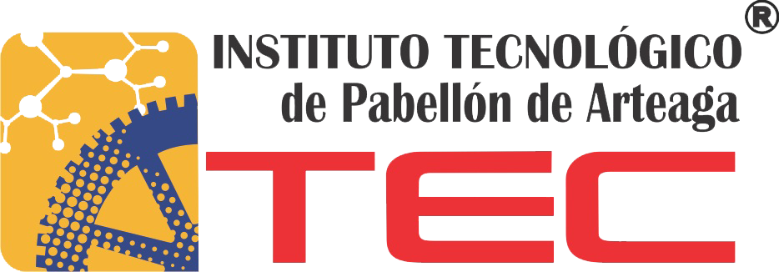

**Nombre del alumno:**

**Víctor Gerardo Montellano García**

**Docente:**

**Eduardo Flores Gallegos**

**Materia:**

**Ingeniería de software**

**Carrera:**

**Tic´s**

**50 años de la Ingeniería de Software Problemas, Logros, Tendencias y Retos**

Se reconoce a Margaret Hamilton, quien dirigió el desarrollo del sistema de navegación de la nave espacial Apolo por haber acuñado en 1965 el término “ingeniería de software”. Posteriormente el término también fue utilizado por personas como Anthony Oettinger (presidente de la ACM) en 1966, y Friedrich Ludwic Bauer (Comité de Ciencias de la OTAN) en 1967. Sin embargo, el nacimiento formal de esta disciplina se ubica en octubre de 1968, cuando el Comité de Ciencia de la OTAN, preocupado por lo que nombró como la Crisis de Software, convocó a los mejores científicos computacionales del momento a una reunión en Alemania.

**Problemas y Logros**

**Problemas (1968)**

1. Falta una comprensión más completa del proceso de diseño del programa.
2. Construimos sistemas como los hermanos Wright construyeron aviones: “construye todo, empújalo por el precipicio, déjalo caer y vuelve a empezar.”

**Logros (2018)**

Durante los últimos 50 años hemos transitado por diferentes modelos: cascada, espiral, iterativo-incremental o ágil tipo Scrum. Hemos generado múltiples estándares para apoyar el desarrollo de software: CMM/CMMI, TSP/PSP, ISO/IEC 12207, 29110, 15504, MoProSoft, mps.Br o ESSENCE. Hemos integrado el cuerpo de conocimiento de la Ingeniería de Software (SWEBOK) y hemos generado el Manifiesto por el Desarrollo Ágil de Software, que está cambiando la forma de trabajar y las relaciones humanas.

**Calidad de software**

Cada vez son más Dificultades para lograr una fiabilidad suficiente en los sistemas.

La calidad de software tiene dos vertientes: del proceso y del producto. En la primera hemos avanzado introduciendo conceptos y técnicas de verificación y validación. El aseguramiento de calidad y la mejora de procesos también son un avance.

**Gestión**

Nos hemos apoyado en otras disciplinas. Por ejemplo, aprovechamos el cuerpo de conocimiento de la administración de proyectos PMBoK generado por el PMI. Su última publicación, el Agile Practice Guide, muestra su esfuerzo de estar al tanto de las tendencias.

La calidad de nuestras vidas depende de la calidad del software, y la calidad del software depende de la calidad de sus creadores y de las organizaciones que los respalda.